臺北市立瑠公國中107學年度第二學期 七年級 第二次定期評量 數學科 答案卷
七年 班 號 姓名：
- 選擇題：(每題3分，共36分)
1 | 2 | 3 | 4 | 5 | 6 | 7 | 8 | 9 | 10 | 11 | 12

- 填充題：(每格3分，共51分) (※注意：答案若為分數或比，均以最簡分數或最簡整數比表示，否則不予計分)
1.(1) | 1.(2) | 2.(1) | 2.(2) | 3.
4. | 5. | 6. | 7. | 8.
9. | 10. | 11. | 12. | 13.
14. | 15.
三、計算題：(共13分，請寫出計算或合理推理過程，否則不予計分)
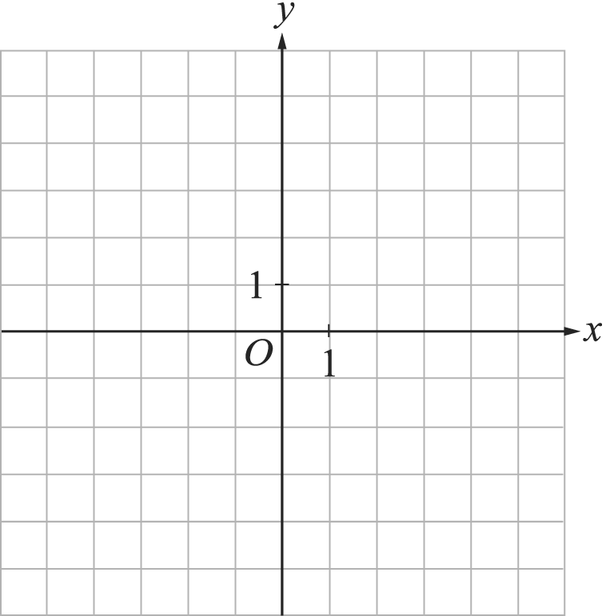
1.直線L₁的方程式為2x＋y＝－2與直線L₂的方程式為x＋2y＝5。則:
（1）將直線L₁及 L₂畫在坐標平面上。(4分)
(2) 設P點為L₁及 L₂的交點，求P點的坐標。(3分)(請寫出解題過程)
(3) 直線L₁、L₂分別與x＝1的直線交於A、B兩點，求三角形PAB的面積。(2分)

2.嘉程、天佑、亮瑋三人共有1000元，他們分別花了身上所有錢的 、、，結果三人身上剩下的錢數比
為6：3：5，若嘉程、天佑、亮瑋三人原來各有x元、y元、z元，求x＝？、y＝？、z＝？（4分）

